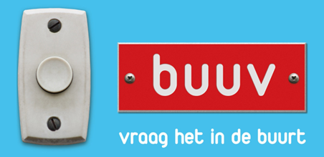

Enthousiaste tuinders gezocht!

Tuinieren is een passie die voldoening, inspiratie en energie kan geven. Niet zo gek dat er bij de meeste volkstuincomplexen in Haarlem wachtlijsten zijn ontstaan.
Misschien vind je het leuk om in afwachting op je eigen volkstuin, een mede Haarlemmer, die het zelf niet meer kan, te helpen met een tuinklusje. Hier is via BUUV veel vraag naar, vooral in het voor- en najaar.
Een struikje of boompje snoeien, af en toe grasmaaien, bloembollen planten, onkruid wieden, een balkon voorjaar klaarmaken, het kan van alles zijn. Het is aan jou wat je leuk vindt om op te pakken. Een klus kan eenmalig zijn, kan een uurtje duren, maar het kan ook zijn dat je er voor kiest om regelmatig voor iemand uit de buurt een tuintje te onderhouden.
De vragen komen meestal van ouderen of Haarlemmers voor wie het onderhoud van tuin of balkon te zwaar is geworden.
Als dit je aanspreekt, kijk dan eens op haarlem.buuv.nu bij de rubriek ‘klussen buiten en tuinieren’ en schrijf je in of bel ons.

www.haarlem.buuv.nu * info@haarlem.buuv.nu * 023 – 551 7845

